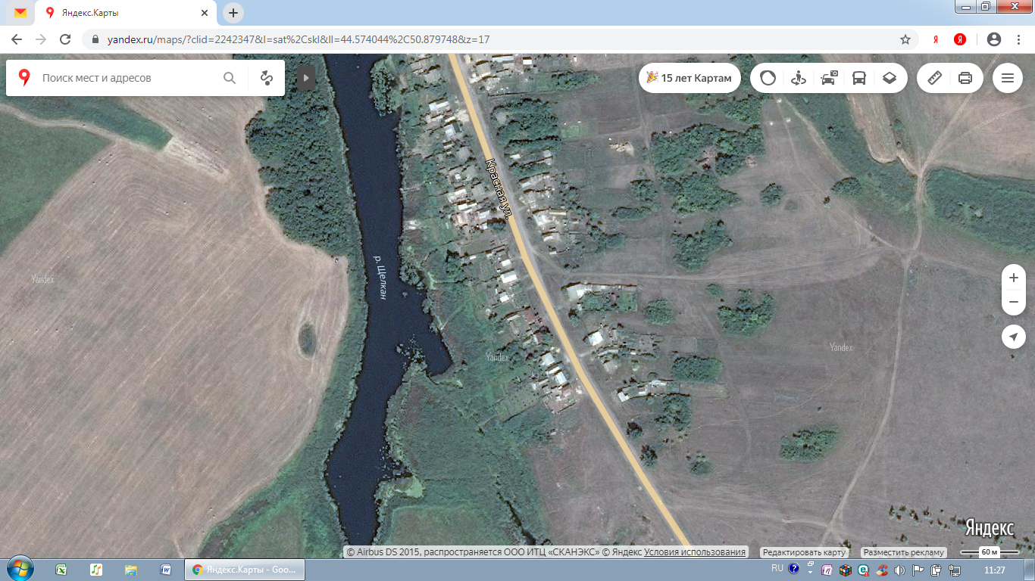

Рудня

Ул. Красная, 22

Контейнер

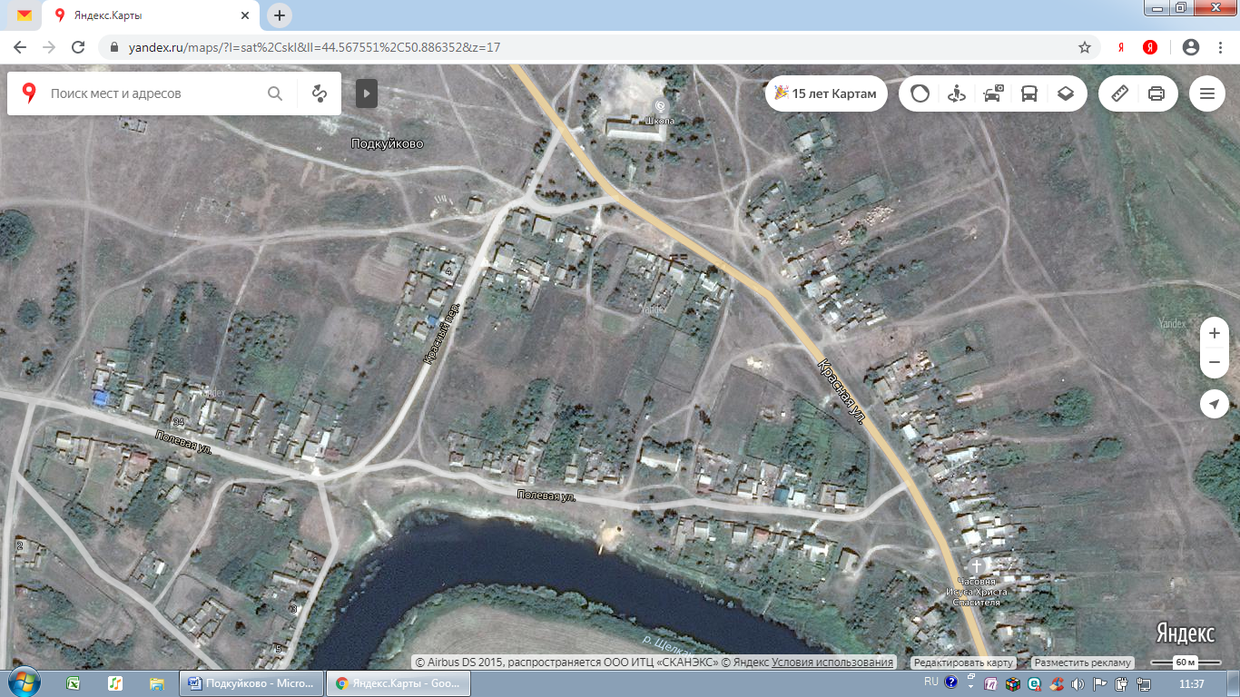

На Новокрасино

Ул. Полевая, 22

Ул. Красная, 22

Ул. Красная, 63

Контейнер

Контейнер

Ул. Красная, 100

Контейнер